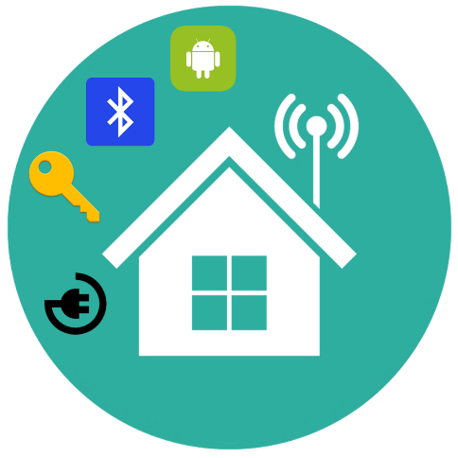

|  |  |
| --- | --- |
| **Documentación**  Friendly Smart House | **Descripción breve**  **El propósito de este Manual es facilitar al usuario la operación de las diferentes funciones que se administran en el Sistema que se basa en el control de una casa Sistematizada.**  **Joel Alexander Cortez Ramírez**  **Alfredo Alexander Quele Méndez**  **Andhony Guillermo Hernández Monterroza**  **Edgar Hilario Guirola Salinas**  **Friendly Smart House** |

**DESCRIPCIÓN GENERAL DEL FUNCIONAMIENTO DEL PROYETO Y SU UTILIZACIÓN.**

Friendly Smarth House es un proyecto con el fin de dismuniur el consumo innecesario de energia electrica y del mismo modo de mejorar la comodidad de las personas dentro de su vivienda asi como tambien la seguridad.

Nuestro proyecto es acerca de la sistematización de viviendas, incluyendoles a estas un cerebro que en nuestro caso es un arduino mega y muchos otros recursos electronicos, con el fin de conectar nuestra casa con la web y telefonos inteligentes. La idea principal de este es poder controlar algunas partes de nuestra casa por medio de la web y del mismo modo por medio de aplicaciones moviles. Dentro de los objetos que hasta el momento podemos controlar estan: puertas, luces, puertas de garaje y algunos movimientos dentro del hogar(sensores ultrasonicos).

Con este sistema instalado en tu hogar podras abrir y cerrar puertas, encender y apagar luces y saber si hay alguien o no en las habitaciones de tu casa, todo esto desde tu smarphone, tablet o pc.